INDICAÇÃO Nº. 79/2018
Vereador Joel Milão Filho

Sr. Presidente,

Apresento a Vossa Senhoria nos termos regimentais a seguinte indicação:

Solicito ao Prefeito Municipal, que tome providências para sanar o problema de vazamento de esgoto a céu aberto na “Rua D” do bairro Edgar Moreira.
JUSTIFICATIVA:

Em visita ao Bairro Edgar Moreira, recebi reclamação de moradores sobre esta manilha localizada à Rua D, que vaza esgoto diretamente para a rua.
Em anexo imagens do trecho em comento.

Contando com o apoio dos pares.

Em, 16 de abril de 2018.

Joel Milão Filho
VEREADOR PROPONENTE

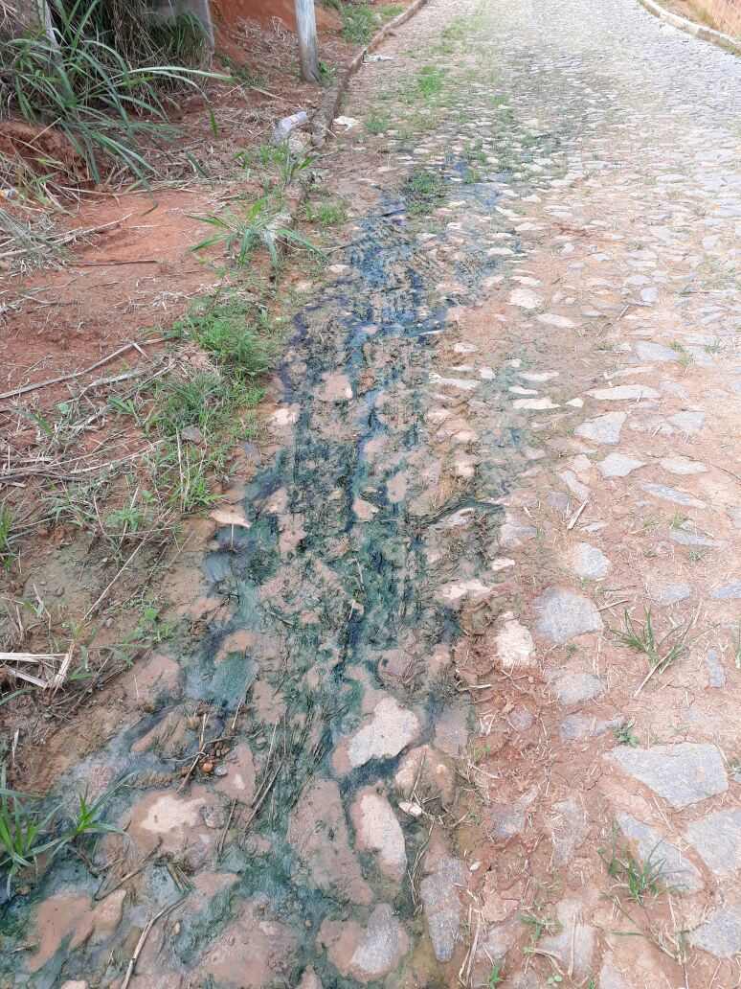
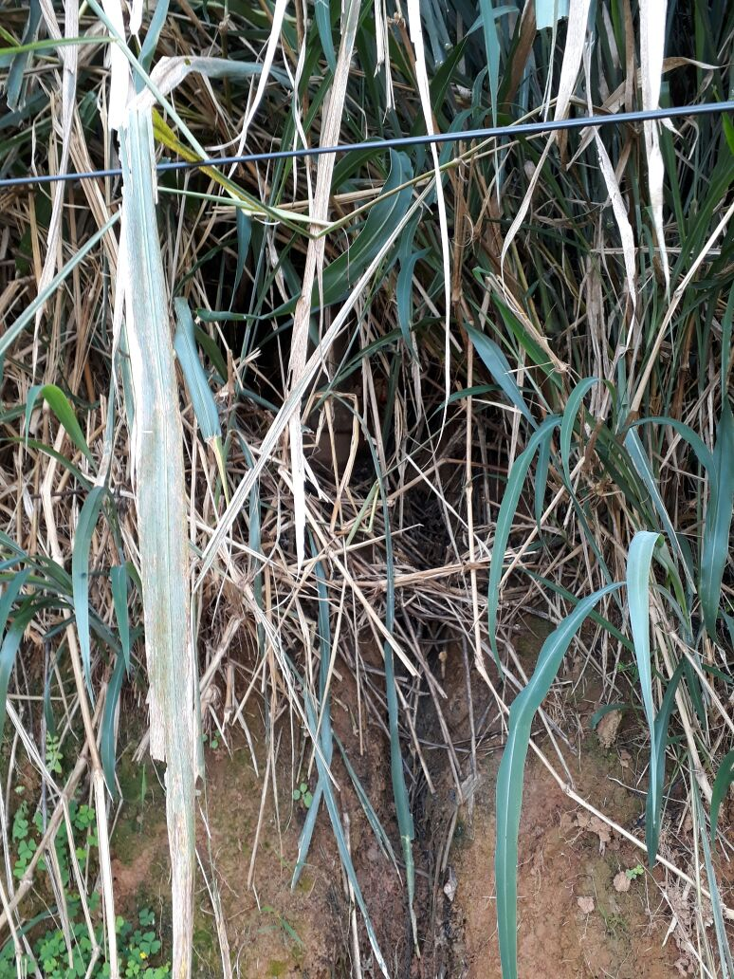
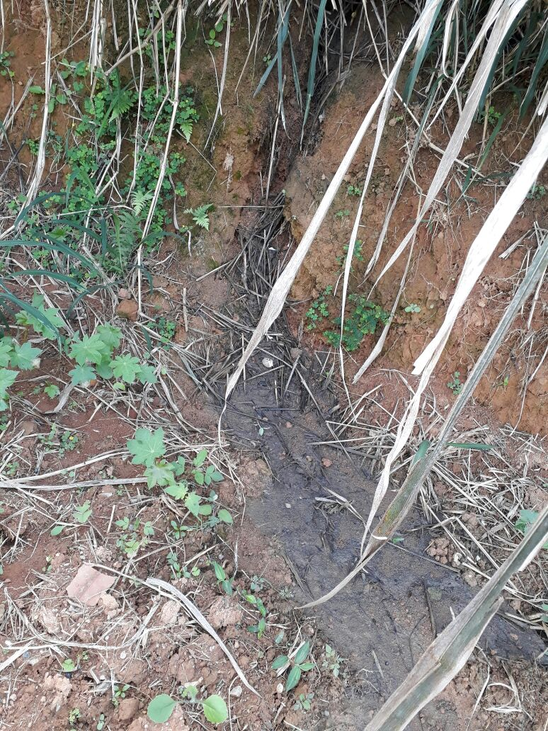
Anexo I

